**JORGE COSTA MACIA**

**Trabajo_daw**

**JORGE COSTA MACIA**

**INDICE**

**Pag 1 Portada**

**Pag 2 Índice**

**Pag 3 Manual usuario**

**Pag 3 - 12 Consideraciones técnicas**

**Pag 12 Login**

**Pag 14 - 15 Registro**

**Pag 16 - 25 Cliente**

**Pag 16 Home**

**Pag 17 - 19 Realizar pedido**

**Pag 20 - 21 Pedidos**

**Pag 22 - 23 Albaranes**

**Pag 24 - 25 Facturas**

**Pag 26 - 25 Gestor**

**Pag 26 Home**

**Pag 27 - 29 Realizar pedido**

**Pag 30 - 22 Pedidos**

**Pag 33 - 36 Albaranes**

**Pag 37 - 39 Facturas**

**Pag 40 Alta articulo**

**Pag 41 Alta cliente**

**Pag 42 Alta gestor**

**Pag 43 Solicitudes**

**Pag 44 - 45 Clientes**

**Pag 46 - 47 Gestores**

**Pag 48 - 49 Artículos**

**Pag 50 Accesos**

**Pag 51 Actividad**

**Pag 52 Manual técnico**

**Pag 52 - 55 Consideraciones técnicas**

**Pag 56 Aplicaciones**

**Pag 56 Posibles ampliaciones**

**JORGE COSTA MACIA**

**MANUAL DE USUARIO**

**CONSIDERACIONES TECNICAS**

**Usuarios**

La aplicación consiste en la gestión de una tienda.

Dicha tienda cuenta con usuarios de tres tipos de usuario, cada grupo tendrá unos permisos determinados.

* **Usuario limitado:**
  + Podrá registrarse en solicitudes.
* **Usuario cliente:**
  + Podrá realizar pedidos.
  + Ver sus pedidos.
  + Ver sus albaranes.
  + Ver sus facturas.
  + Modificar o borrar sus pedidos, siempre que no hayan sido procesados.
  + Descargar sus albaranes en pdf.
  + Descargar sus facturas en pdf.
* **Usuario gestión:**
  + Podrá realizar pedidos.
  + Ver pedidos.
  + Ver albaranes.
  + Ver facturas.
  + Modificar o borrar pedidos, siempre que no hayan sido procesados.
  + Modificar o borrar albaranes, siempre que no hayan sido procesados.
  + Modificar o borrar facturas, siempre que no hayan sido procesados.
  + Procesar pedidos, generando un albarán.
  + Procesar albaranes, generando una factura.
  + Procesar facturas.
  + Descargar albaranes en pdf.
  + Descargar facturas en pdf.

**JORGE COSTA MACIA**

**MANUAL DE USUARIO**

**CONSIDERACIONES TECNICAS**

**Login**

Para acceder a la aplicación como cliente deberemos poseer una cuenta de usuario cliente, si no disponemos de una, deberemos registrarnos.

Al registrarnos se guardara la solicitud, pero no dispondremos todavía de la cuenta de usuario cliente.

Un usuario gestor deberá aceptar nuestra solicitud y crear nuestra cuenta cliente.

Además de poseer una cuenta, esta deberá de estar activa, este estado solo podrá gestionarlo los usuarios gestores.

Para acceder a la aplicación como gestor deberemos de poseer una cuenta usuarios gestores.

Estas cuentas solo podrán ser creadas por otro gestor.

También deberá estar activa, como pasa con el cliente, este estado solo podrá ser modificado por un gestor.

Han de ser únicos los campos nick, cif dni y nombre completo.

Una vez logeados podremos acceder a la aplicación.

La aplicación cuenta con un sistema de sesiones, por lo que tendremos activo nuestro login durante un tiempo.

Si cerráramos el navegador y si volviésemos a entrar (Sin haber seleccionado salir en la aplicación), no necesitaríamos volver a logear.

Si seleccionamos salir, nuestra sesión se cerrara y al volver a entrar necesitaríamos volver a logear. Es recomendable usar esta opción, ya que si descuidamos el equipo, otro usuario podría realizar compras a nuestro nombre.

**JORGE COSTA MACIA**

**MANUAL DE USUARIO**

**CONSIDERACIONES TECNICAS**

**Inputs**

* **Nick:**

Solo admite texto

Ha de contener al menos 5 caracteres

* **Pass:**

Solo admite texto

Ha de contener al menos 5 caracteres

* **Cif / Dni:**

Ha de ser un dni valido

* **Nombre completo:**

Solo admite texto y espacios

Ha de contener al menos 10 caracteres.

Ha de comenzar por una letra

Debe contener un nombre y 2 apellidos separados por un espacio

* **Razón social:**

Solo admite texto y .

Ha de contener al menos 5 caracteres

Ha de comenzar por una letra

Debe contener un nombre.tipo empresa

* **Domicilio social:**

No admite espacios

Ha de comenzar por una letra

Puede contener tipo de calle\nombre calle o solo el nombre de la calle

* **Ciudad:**

Solo admite texto y espacios

Ha de contener al menos 3 caracteres

Ha de comenzar por una letra

Solo admite nombres de una palabra o de 2 separadas por un espacio

**JORGE COSTA MACIA**

**MANUAL DE USUARIO**

**CONSIDERACIONES TECNICAS**

**Inputs**

* **Email:**

Ha de ser un email valido [email@tipo.extension](mailto:email@tipo.extension)

* **Teléfono:**

Solo admite números y +

Ha de contener al menos 9 caracteres

Debe terminar en 9 números

* **Nombre artículo:**

Solo admite letras

Ha de contener al menos 2 caracteres

* **Descripción:**

Solo admite letras y espacios

Ha de contener al menos 5 caracteres

Debe comenzar por una letra

* **Precio:**

Solo admite números enteros

Su valor mínimo es 0

Admite decimales

* **Descuento:**

Solo admite números enteros

Su valor mínimo es 0

Su valor máximo es 100

No admite decimales

* **Cantidad:**

Solo admite números enteros positivos

Su valor mínimo es 0

**JORGE COSTA MACIA**

**MANUAL DE USUARIO**

**CONSIDERACIONES TECNICAS**

**Mapa navegación**

Podremos saber en qué página nos encontramos a través de la url y de la etiqueta de la pestaña.

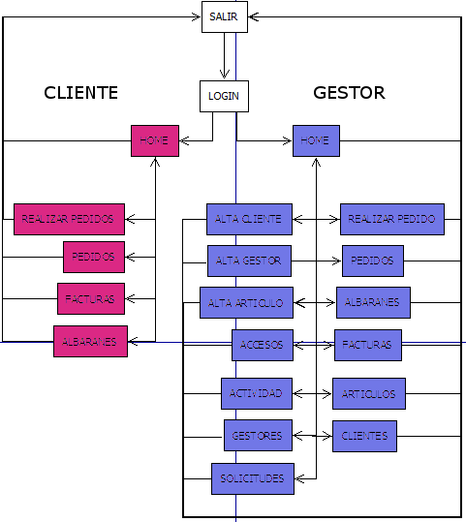

**JORGE COSTA MACIA**

**MANUAL DE USUARIO**

**CONSIDERACIONES TECNICAS**

**Navegadores de las páginas**

El usuario cliente tiene un navegador y el gestor otro.

Todas las paginas cuenta con un navegador, para acceder al debemos seleccionar las 3 barras que se encuentran en la parte superior izquierda.



**Cliente Gestor**

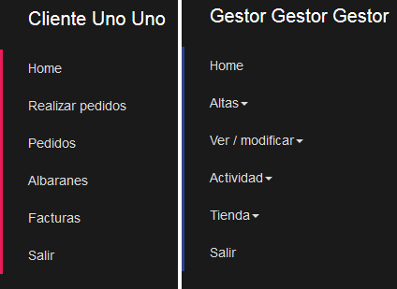

Para cerrarlo deberemos seleccionar la cruz en la parte superior derecha del menú desplegado.



**JORGE COSTA MACIA**

**MANUAL DE USUARIO**

**CONSIDERACIONES TECNICAS**

**Menú Buscador**

Todas las páginas cuentan con un buscador.

Este se encuentra en la parte superior derecha.

Si hiciéramos la ventana pequeña, este navegador pasara a ocupar toda la parte superior.

Los datos a buscar variaran según la página en la que nos encontremos y el usuario que seamos.

Además de este buscador, también dispondremos de las pestañas para la paginación.

Cada búsqueda contendrá un máximo de 10 elementos, por lo que si queremos ver los siguientes o anteriores, deberemos usar las flechas de navegación

Este menú también contendrá los iconos necesarios para realizar tareas concretas durante nuestra aplicación.

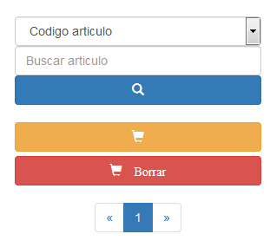

El cliente solo podrá buscar sus compras

El gestor además podrá buscar por los campos de usuario

**JORGE COSTA MACIA**

**MANUAL DE USUARIO**

**CONSIDERACIONES TECNICAS**

**Actividad**

Sera registrada toda actividad referente al apartado tienda.

Esta actividad se guardara en la tabla actividad, la cual podrá consultar el gestor.

En esta se guardara el código y tipo de usuario que realizo la acción.

El código de la tabla principal de la que proviene (pedidos, albaranes o facturas).

Código de la línea en la que se realiza la acción – código de la tabla anterior a la que hace referencia.

Este apartado puede no existir si la acción se realiza sobre la tabla principal.

Nombre de la tabla sobre la que se realiza la acción

Acción realizada

Fecha hora

Los datos de esta tabla no pueden ser manipulados ni borrados.

**JORGE COSTA MACIA**

**MANUAL DE USUARIO**

**CONSIDERACIONES TECNICAS**

**Acceso**

Se genera una entrada cuando un usuario gestor logea.

Esta entrada guarda el código y nombre completo del gestor que logeo.

La fecha hora del momento de logear.

Este apartado sería el equivalente a fichar, por lo que el apartado de salida solo se actualizara cuando el gestor seleccione salir.

Es responsabilidad del gestor seleccionar salir.

**JORGE COSTA MACIA**

**MANUAL DE USUARIO**

**CONSIDERACIONES TECNICAS**

**Facturación**

Por los posibles problemas de logística, el sistema permite separar un mismo pedido en varios albaranes.

De esta forma podremos servir los artículos que tengamos disponible en ese momento y servir los siguientes cuando se encuentren disponibles.

Para facilitar la tarea del gestor, la aplicación permite agrupar varios albaranes una misma factura.

El gestor no debe de preocuparse por los clientes, solo ha de seleccionar los albaranes que desea facturar.

El sistema se encargará de separarlos por clientes y generar las facturas pertinentes.

Cada línea hace referencia al código de línea de la que proviene, código de tabla de la que proviene y código de tabla a la que hace referencia.

Como se explica en el apartado actividad, todos estos movimientos generan una entrada en la tabla actividad.

**JORGE COSTA MACIA**

**MANUAL DE USUARIO**

**Login**

**Se mostrara la siguiente página.**

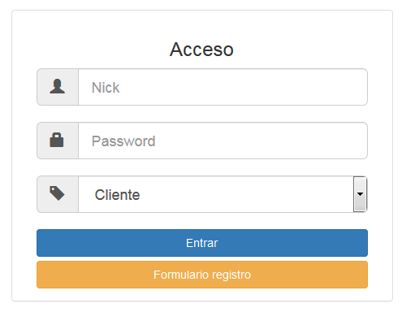

Deberemos logear o registrarnos.

Si introducimos datos incorrectos se nos mostrara un mensaje con los datos erróneos.

Debemos escoger un tipo de usuario.

Si introducimos datos y seleccionamos login se evaluara

En caso de que el logeo sea correcto pasaremos a la siguiente página

Si seleccionamos formulario registro aparecerá un formulario de registro

Se muestran advertencias mostrando si se ha podido realizar la acción.

En caso de no poder haber sido posible, se mostraran los errores sucedidos.

**JORGE COSTA MACIA**

**MANUAL DE USUARIO**

**Formulario registro**

**Se mostrara la siguiente página.**

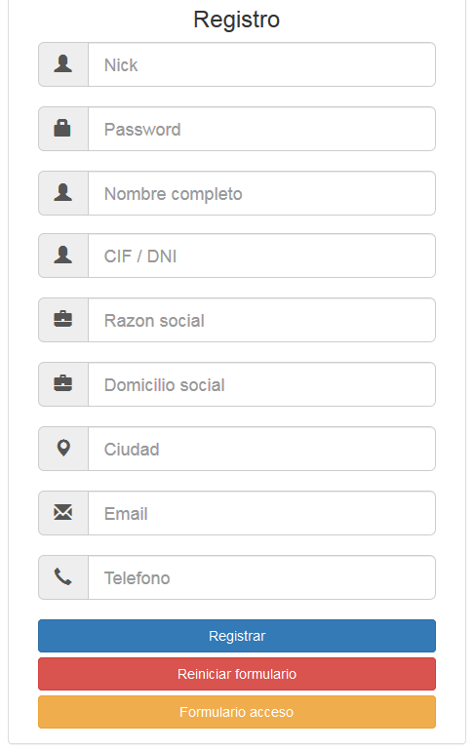

**JORGE COSTA MACIA**

**MANUAL DE USUARIO**

**Formulario registro**

Si introducimos datos incorrectos se nos mostrara un mensaje con los datos erróneos.

La cuenta ha de ser única y contendrá los campos únicos explicados anteriormente, se nos mostrara una advertencia si existiera alguna cuenta con uno de estos campos.

La cuenta será creada en el caso de que los campos sean correctos y no exista otra cuenta con esos datos.

Se nos mostrara un mensaje de advertencia de que la solicitud ha sido creada y volveremos al menú login.

Este menú cuenta con el botón reiniciar, que borrara todos los campos y formulario acceso, que nos devolverá al formulario de acceso

Se muestran advertencias mostrando si se ha podido realizar la acción.

En caso de no poder haber sido posible, se mostraran los errores sucedidos.

**JORGE COSTA MACIA**

**MANUAL DE USUARIO**

**Home cliente**

**Se mostrara la siguiente página.**

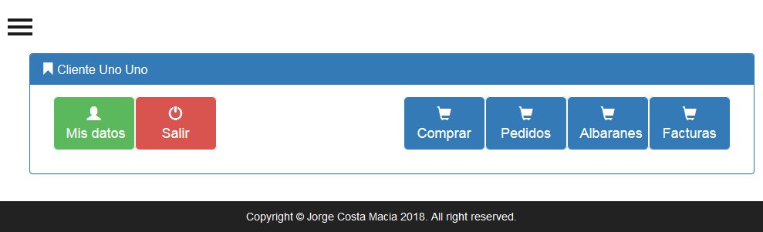

La aplicación comienza nuestro panel de navegacion.

El nombre del cliente aparece en la parte superior del panel.

Los iconos estan agrupadas por categorias.

Podremos usar este panel o el menu de navegacion para desplazarnos por las paginas.

**JORGE COSTA MACIA**

**MANUAL DE USUARIO**

**Realizar pedido cliente**

**Se mostrara la siguiente página.**

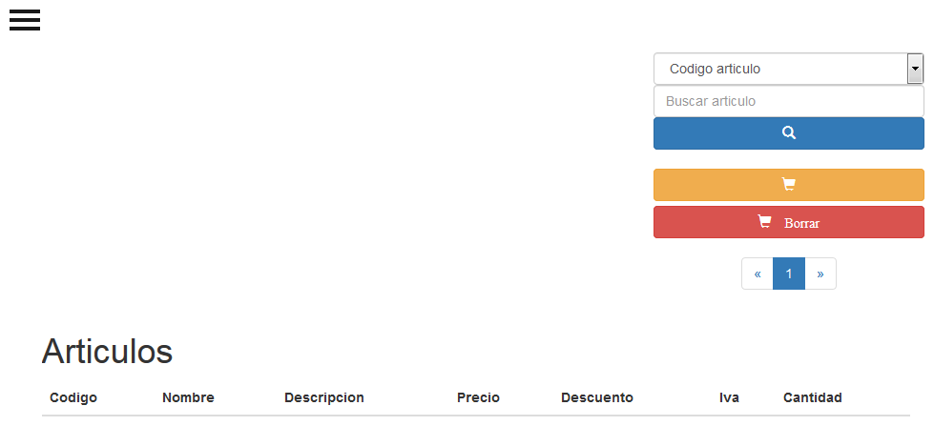

Desde aquí podremos buscar artículos y agregarlos a nuestro carrito para su posterior compra.

Al almacenarse en nuestra sesión, no se borrara nuestro carrito de compra hasta que cerremos la aplicación, hayamos comprado o seleccionado borrar.

Si seleccionamos buscar aparecerá la siguiente página con los primeros 10 artículos existentes que estén activos.

Para buscar los siguientes o anteriores usaremos el menú de páginas.

**JORGE COSTA MACIA**

**MANUAL DE USUARIO**

**Realizar pedido cliente**

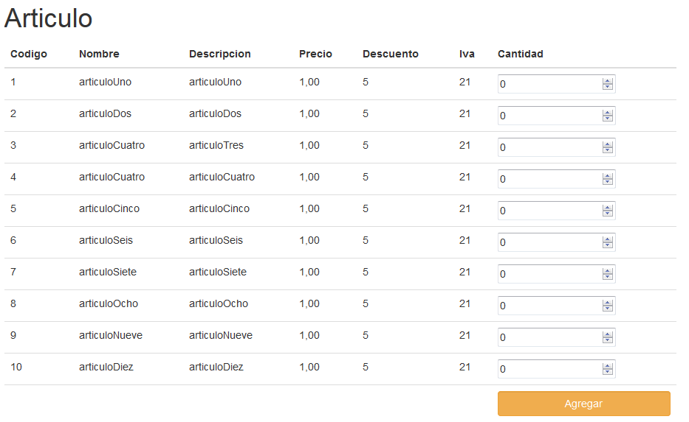

Desde aquí seleccionaremos la cantidad de los artículos que deseemos y pulsaremos agregar.

Serán agregados, sustituyendo a los que ya existentes, todos aquellos que su cantidad tenga un formato correcto y su cantidad sea superior a 0.

Nos aparecerá un mensaje avisando de que han sido agregados.

**JORGE COSTA MACIA**

**MANUAL DE USUARIO**

**Realizar pedido cliente**

Si pulsamos sobre el carrito se nos mostrara el estado de nuestro carrito.

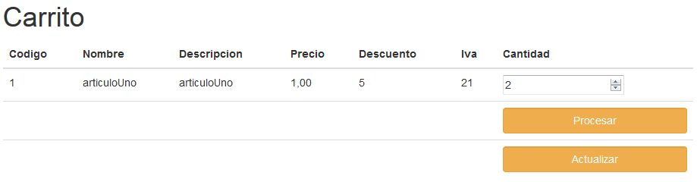

Desde aquí podremos modificar la cantidad y apretar sobre actualizar para guardar los cambios.

Si introducimos una cantidad 0, este no se borrara del carrito, pero no será procesado.

Si estamos de acuerdo con nuestro carrito, presionamos sobre procesar.

Nos mostrara un mensaje de advertencia, se borrar el carrito y se generara nuestro pedido.

Se generara una entrada con la acción, realizada en la tabla actividad

Se muestran advertencias mostrando si se ha podido realizar la acción.

En caso de no poder haber sido posible, se mostraran los errores sucedidos.

**JORGE COSTA MACIA**

**MANUAL DE USUARIO**

**Pedidos cliente**

**Se mostrara la siguiente página.**

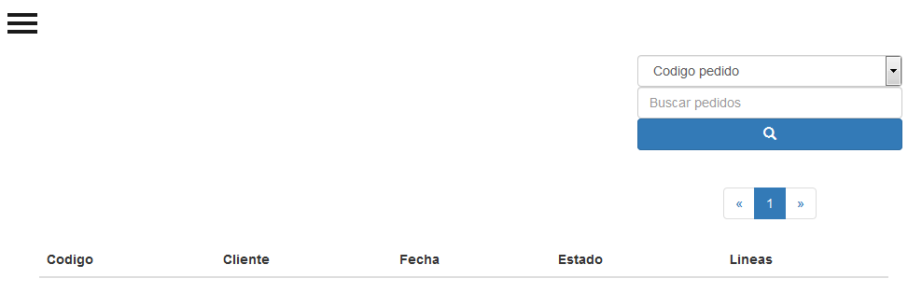

Desde aquí podremos buscar nuestros pedidos.

Si presionamos buscar, aparecerán los pedidos buscados.



Nos mostrara el código del pedido

El código y nombre completo del cliente

La fecha cuando fue generado

El estado en el que se encuentra

El número de líneas que contiene

**JORGE COSTA MACIA**

**MANUAL DE USUARIO**

**Pedidos cliente**

Si presionamos sobre el número de líneas, se nos mostraran las líneas

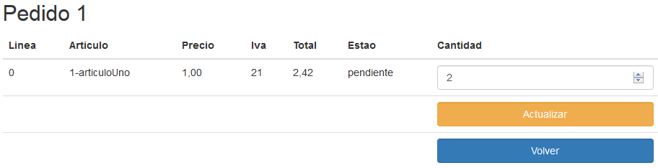

Nos mostrara el código de la línea

Código y nombre del artículo

Su precio

IVA

Total

Estado

Cantidad

Si la línea está pendiente, podremos modificar la cantidad de cada línea.

Al pulsar actualizar, se actualizara la cantidad de las líneas

Si introducimos una cantidad como 0, esa línea será eliminada

Si borramos una línea y el resto de líneas están procesadas, ese pedido pasara a estar procesado.

Ese pedido será borrado si eliminamos todas sus líneas.

Se nos mostrara un mensaje de advertencia al actualizar las cantidad y si introducimos una cantidad errónea.

Sera registrada cualquier cambio que se produzca en el pedido.

Se muestran advertencias mostrando si se ha podido realizar la acción.

En caso de no poder haber sido posible, se mostraran los errores sucedidos.

**JORGE COSTA MACIA**

**MANUAL DE USUARIO**

**Albaranes cliente**

**Se mostrara la siguiente página**

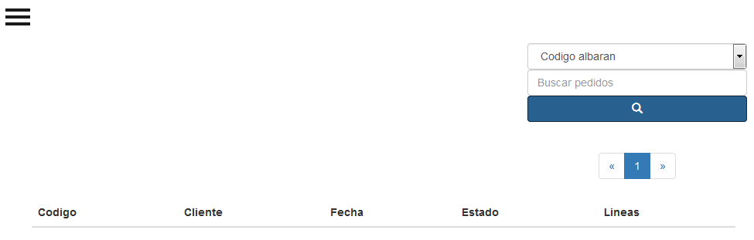

Desde aquí podremos buscar nuestros albaranes.

Si presionamos buscar, aparecerán los albaranes buscados.

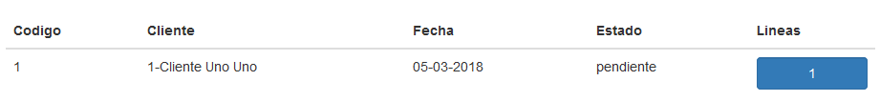

Nos mostrara el código del albarán

El código y nombre completo del cliente

La fecha cuando fue generado

El estado en el que se encuentra

El número de líneas que contiene

**JORGE COSTA MACIA**

**MANUAL DE USUARIO**

**Albaranes cliente**

Si presionamos sobre el número de líneas, se nos mostraran las líneas

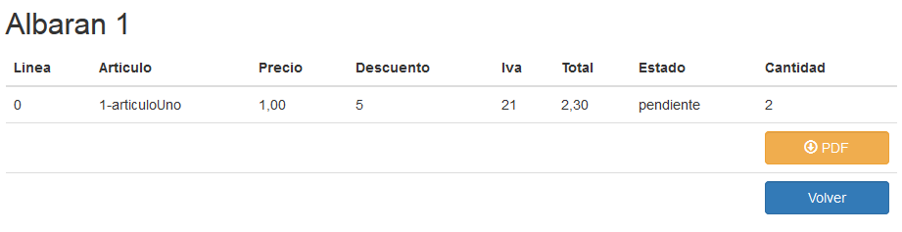

Nos mostrara el código de la línea

Código y nombre del artículo

Su precio

Descuento

IVA

Total

Estado

Cantidad

Desde aquí podremos descargar un pdf con los datos de nuestro albarán

Se muestran advertencias mostrando si se ha podido realizar la acción.

En caso de no poder haber sido posible, se mostraran los errores sucedidos.

**JORGE COSTA MACIA**

**MANUAL DE USUARIO**

**Facturas cliente**

**Se mostrara la siguiente página**

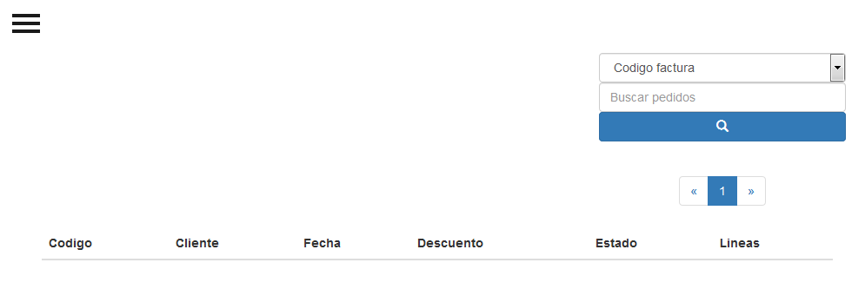

Desde aquí podremos buscar nuestras facturas.

Si presionamos buscar, aparecerán las facturas buscadas.

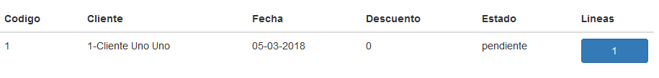

Nos mostrara el código de la factura

El código y nombre completo del cliente

La fecha cuando fue generado

El descuento global

El estado en el que se encuentra

El número de líneas que contiene

**JORGE COSTA MACIA**

**MANUAL DE USUARIO**

**Facturas cliente**

Si presionamos sobre el número de líneas, se nos mostraran las líneas

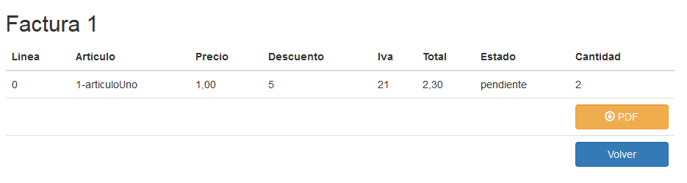

Nos mostrara el código de la línea

Código y nombre del artículo

Su precio

Descuento

IVA

Total

Estado

Cantidad

Desde aquí podremos descargar un pdf con los datos de nuestra factura

Se muestran advertencias mostrando si se ha podido realizar la acción.

En caso de no poder haber sido posible, se mostraran los errores sucedidos.

**JORGE COSTA MACIA**

**MANUAL DE USUARIO**

**Home gestor**

**Se mostrara la siguiente página.**

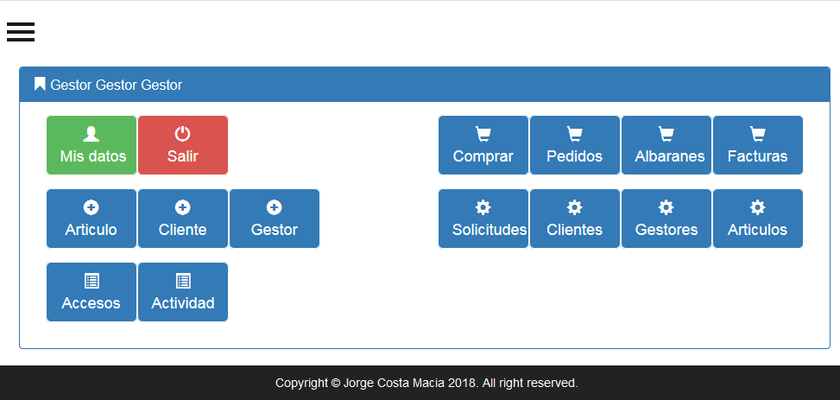

La aplicación comienza con nuestro panel de navegacion.

El nombre del gestor aparece en la parte superior del panel.

Los iconos estan agrupadas por categorias.

Podremos usar este panel o el menu de navegacion para desplazarnos por las paginas.

**JORGE COSTA MACIA**

**MANUAL DE USUARIO**

**Realizar pedido gestor**

**Se mostrara la siguiente página.**

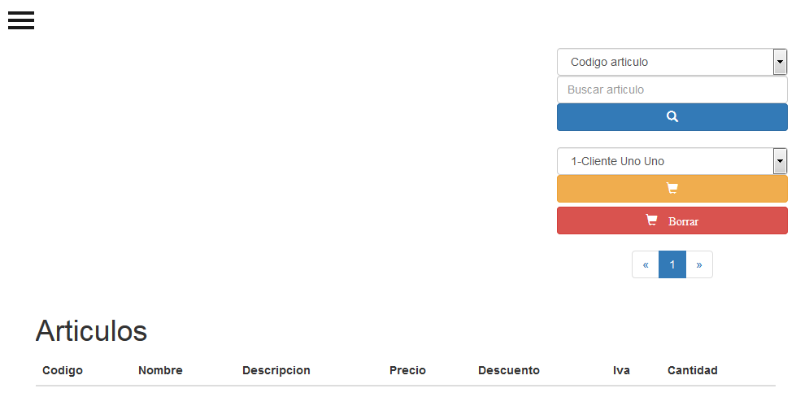

Desde aquí podremos buscar artículos y agregarlos a nuestro carrito para su posterior compra.

Al almacenarse en nuestra sesión, no se borrara nuestro carrito de compra hasta que cerremos la aplicación, hayamos comprado o seleccionado borrar.

Si seleccionamos buscar aparecerá la siguiente página con los primeros 10 artículos existentes que estén activos.

Para buscar los siguientes o anteriores usaremos el menú de página.

**JORGE COSTA MACIA**

**MANUAL DE USUARIO**

**Realizar pedido gestor**



Desde aquí seleccionaremos la cantidad de los artículos que deseemos y pulsaremos agregar.

Serán agregados, sustituyendo a los que ya existentes, todos aquellos que su cantidad tenga un formato correcto y su cantidad sea superior a 0.

Nos aparecerá un mensaje avisando de que han sido agregados.

**JORGE COSTA MACIA**

**MANUAL DE USUARIO**

**Realizar pedido gestor**

Si existen clientes activos, el botón de carrito estará activo.

Si pulsamos sobre el carrito se nos mostrara el estado de nuestro carrito.



Desde aquí podremos modificar la cantidad y apretar sobre actualizar para guardar los cambios.

Si introducimos una cantidad 0, este no se borrara del carrito, pero no será procesado.

Si estamos de acuerdo el nuestro carrito, presionamos sobre procesar.

Nos mostrara un mensaje de advertencia, se borrar el carrito y se generara el pedido.

Este pedido se generara para el usuario que este seleccionado en el momento de procesar.

Al procesar el pedido, se genera una entrada en la tabla de actividad, con los datos del gestor que lo produjo y los datos del carrito

Se muestran advertencias mostrando si se ha podido realizar la acción.

En caso de no poder haber sido posible, se mostraran los errores sucedidos.

**JORGE COSTA MACIA**

**MANUAL DE USUARIO**

**Pedidos gestor**

**Se mostrara la siguiente página.**



Desde aquí podremos buscar los pedidos.

Si presionamos buscar, aparecerán los pedidos buscados.



Nos mostrara el código del pedido

El código y nombre completo del cliente

La fecha cuando fue generado

El estado en el que se encuentra

El número de líneas que contiene

**JORGE COSTA MACIA**

**MANUAL DE USUARIO**

**Pedidos gestor**

Si presionamos sobre el número de líneas, se nos mostraran las líneas

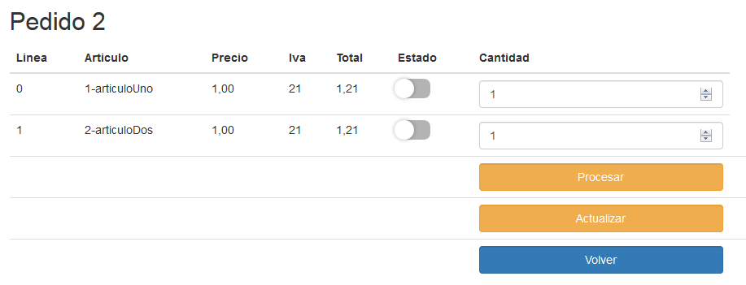

Nos mostrara el código de la línea

Código y nombre del artículo

Su precio

IVA

Total

Estado

Cantidad

Si la línea está pendiente, podremos modificar la cantidad y estado de cada línea.

Al pulsar actualizar, se actualizara la cantidad de las líneas

Si introducimos una cantidad como 0, esa línea será eliminada

Si borramos una línea y el resto de líneas están procesadas, ese pedido pasara a estar procesado.

Ese pedido será borrado si eliminamos todas sus líneas.

Se nos mostrara un mensaje de advertencia al actualizar las cantidad y si introducimos una cantidad errónea.

Si pulsamos procesar, se procesaran todas las líneas que hayamos seleccionado en la columna estado.

Solo se procesaran las que tuvieran el estado pendiente.

Si no seleccionamos ninguna se mostrara un mensaje de advertencia.

**JORGE COSTA MACIA**

**MANUAL DE USUARIO**

**Pedidos gestor**

Al pulsar en procesar, se generara un albarán con las líneas seleccionadas.

Esas líneas pasaran al estado procesado.

Si no tuviera más líneas pendientes, ese pedido pasara al estado procesado

Se generara una entrada en la tabla actividad con los datos del gestor que la realizo y los datos del pedido y albarán.

Se muestran advertencias mostrando si se ha podido realizar la acción.

En caso de no poder haber sido posible, se mostraran los errores sucedidos.

**JORGE COSTA MACIA**

**MANUAL DE USUARIO**

**Albaranes gestor**

**Se mostrara la siguiente página**

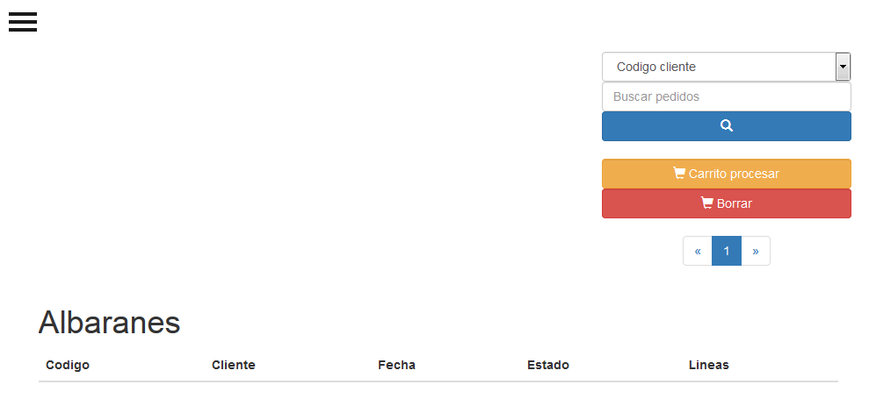

Desde aquí podremos buscar los albaranes.

Si presionamos buscar, aparecerán los albaranes buscados.



Nos mostrara el código del albarán

El código y nombre completo del cliente

La fecha cuando fue generado

El estado en el que se encuentra

El número de líneas que contiene

**JORGE COSTA MACIA**

**MANUAL DE USUARIO**

**Albaranes gestor**

Si presionamos sobre el número de líneas, se nos mostraran las líneas

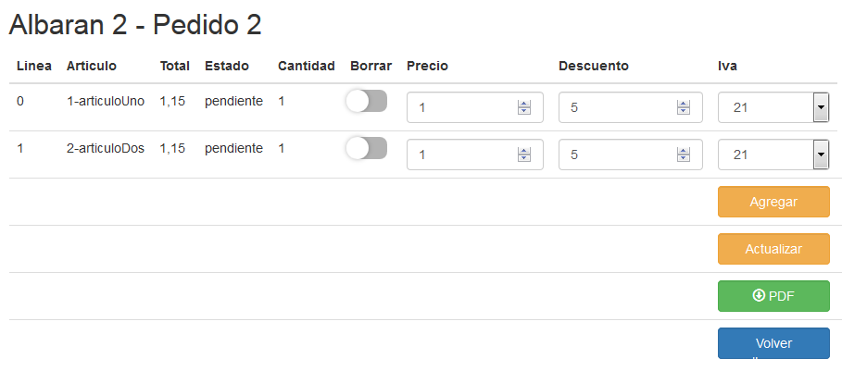

Nos mostrara el código de la línea

Código y nombre del artículo

Su precio

Descuento

IVA

Total

Estado

Cantidad

Desde aquí podremos descargar un pdf con los datos de nuestro albarán

Estarán activos los campos para actualizar los valores de cada línea del albarán.

Si pulsamos agregar, el sistema agregara el albarán completo al carrito.

Si los campos no tienen un formato correcto, aparecerá un mensaje de advertencia.

Si son correctos aparecerá un mensaje de advertencia avisando que ha sido agregada.

**JORGE COSTA MACIA**

**MANUAL DE USUARIO**

**Albaranes gestor**

Si pulsamos sobre actualizar, primero comprobara si alguna línea tiene seleccionada la opción de borrar y de ser así será borrada.

Al eliminar una línea de albarán la línea de pedido y pedido al que hacía referencia pasara al estado pendiente.

A continuación actualiza los campos.

Han de tener el formato correcto, de no ser así aparecer un mensaje de advertencia.

Si presionamos sobre borrar carrito, se eliminara el carrito y aparecerá un mensaje de advertencia.

**JORGE COSTA MACIA**

**MANUAL DE USUARIO**

**Albaranes gestor**

Si presionamos sobre carrito aparecerá la siguiente tabla.

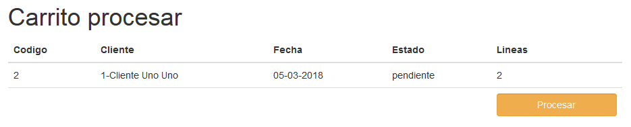

Aparecerán los albaranes de nuestro carrito, que se encuentren en estado pendiente.

Si alguno hubiera sido procesado mientras navegábamos, este no se eliminara del carrito, pero no se mostrara en esta tabla ni será procesado posteriormente.

Si presionamos procesar

Se procesaran los albaranes que se encuentren en carrito.

Se generaran las facturas correspondientes y la entrada en actividad.

Se mostrara una advertencia y se borrara el carrito

En este apartado no podemos borrar albaranes, para realizar esta acción deberemos presionar sobre borrar y borrar todo nuestro carrito.

Se generar la entrada a la tabla actividad con los datos de las acciones realizadas.

Se muestran advertencias mostrando si se ha podido realizar la acción.

En caso de no poder haber sido posible, se mostraran los errores sucedidos.

**JORGE COSTA MACIA**

**MANUAL DE USUARIO**

**Facturas gestor**

**Se mostrara la siguiente página**

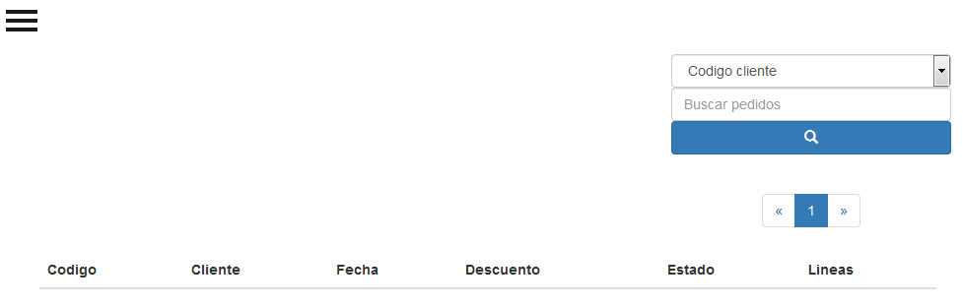

Desde aquí podremos buscar las facturas.

Si presionamos buscar, aparecerán las facturas buscadas.



Nos mostrara el código de la factura

El código y nombre completo del cliente

La fecha cuando fue generado

El descuento global

El estado en el que se encuentra

El número de líneas que contiene

**JORGE COSTA MACIA**

**MANUAL DE USUARIO**

**Facturas gestor**

Si presionamos sobre el número de líneas, se nos mostraran las líneas

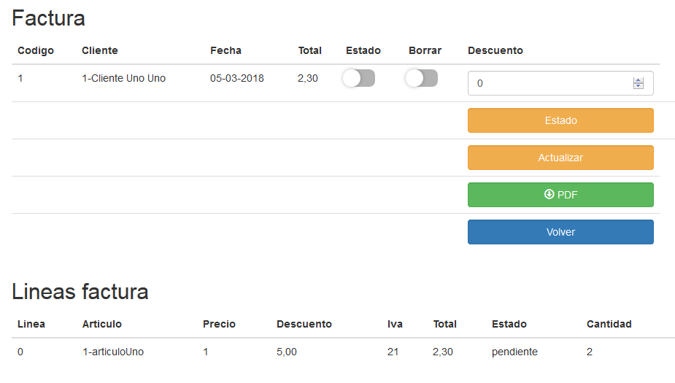

Nos mostrara en la parte inferior las líneas de la factura.

El código de la línea

Código y nombre del artículo

Su precio

Descuento

IVA

Total

Estado

Cantidad

En la parte superior aparecerán los datos de la factura.

A diferencia de en albaranes y pedidos, no es necesario eliminarla para cambiar su estado.

Al pulsar estado, se evalúa si ha cambiado algún estado y de haber algún cambio, actualiza el estado.

Como sucedía en albaranes, el botón actualizar permite actualizar el descuento global o borrar toda la factura.

Solo se podrá actualizar si no está en estado procesado.

**JORGE COSTA MACIA**

**MANUAL DE USUARIO**

**Facturas gestor**

Primero evaluara si has seleccionado borrar, si ha sido seleccionado la eliminara. Si no ha sido seleccionado borrar, actualiza el descuento global.

Se generar la entrada a la tabla actividad con los datos de las acciones realizadas.

Se muestran advertencias mostrando si se ha podido realizar la acción.

En caso de no poder haber sido posible, se mostraran los errores sucedidos.

Desde aquí podremos descargar un pdf con los datos de nuestra factura

**JORGE COSTA MACIA**

**MANUAL DE USUARIO**

**Alta articulo gestor**

**Se mostrara la siguiente página**

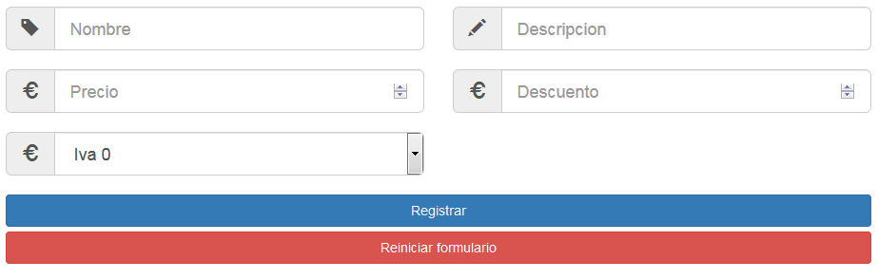

Al pulsar registrar, se evalúan que los datos sean correctos.

Si son correctos se registra el artículo con el estado activo.

Se muestran advertencias mostrando si se ha podido realizar la acción.

En caso de no poder haber sido posible, se mostraran los errores sucedido y los campos que produjeron esos errores.

**JORGE COSTA MACIA**

**MANUAL DE USUARIO**

**Alta cliente gestor**

**Se mostrara la siguiente página**

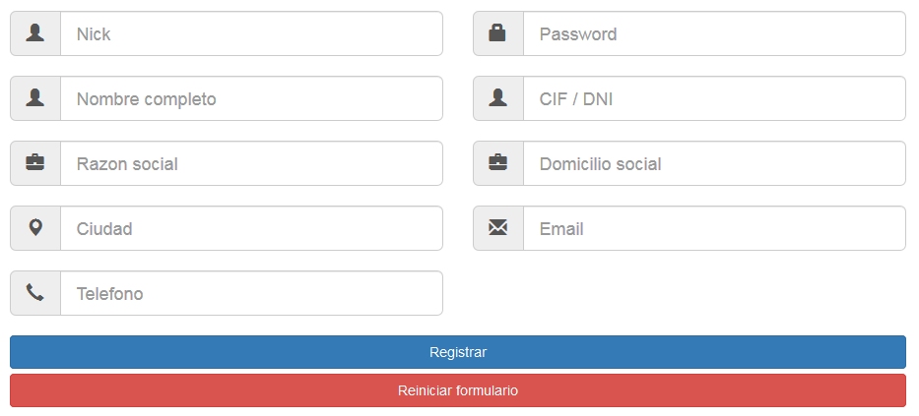

Al pulsar registrar, se evalúan que los datos sean correctos.

Además de evaluar que sean correctos, se evaluara que los campos Nick nombre y cif dni sean únicos.

Si son correctos se registra el cliente con el estado activo.

Se muestran advertencias mostrando si se ha podido realizar la acción.

En caso de no poder haber sido posible, se mostraran los errores sucedido y los campos que produjeron esos errores.

**JORGE COSTA MACIA**

**MANUAL DE USUARIO**

**Alta gestor gestor**

**Se mostrara la siguiente página**

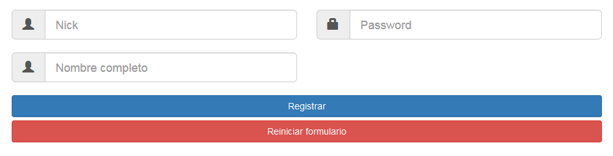

Al pulsar registrar, se evalúan que los datos sean correctos.

Además de evaluar que sean correctos, se evaluara que los campos Nick y nombre sean únicos.

Si son correctos se registra el gestor con el estado activo.

Se muestran advertencias mostrando si se ha podido realizar la acción.

En caso de no poder haber sido posible, se mostraran los errores sucedido y los campos que produjeron esos errores.

**JORGE COSTA MACIA**

**MANUAL DE USUARIO**

**Solicitudes gestor**

**Se mostrara la siguiente página**

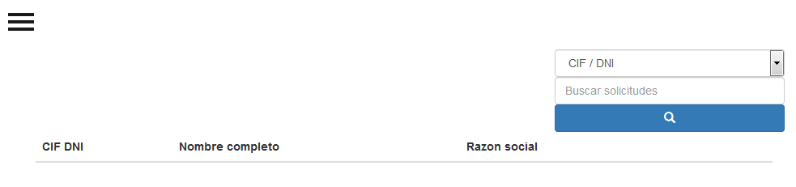

Desde aquí podremos buscar las solicitudes.

Si presionamos buscar, aparecerán las solicitudes buscadas.

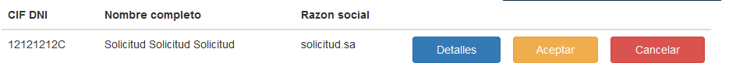

Nos mostrara cif dni del solicitante

Nombre completo

Razón social

Si presionamos en detalles se nos abrirá un mensaje con los datos completos de la solicitud.

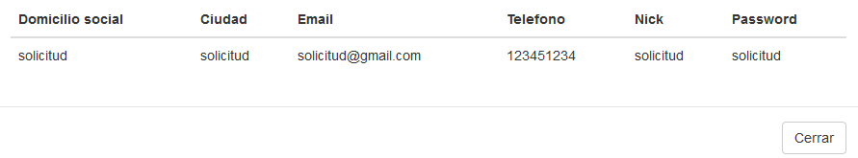

Si pulsamos cancelar, la solicitud es eliminada.

Si pulsamos aceptar, la solicitud es borrada y se crea un usuario cliente con los datos de la solicitud y el estado activo.

Se muestran advertencias mostrando si se ha podido realizar la acción.

En caso de no poder haber sido posible, se mostraran los errores sucedido y los campos que produjeron esos errores.

**JORGE COSTA MACIA**

**MANUAL DE USUARIO**

**Clientes gestor**

**Se mostrara la siguiente página**

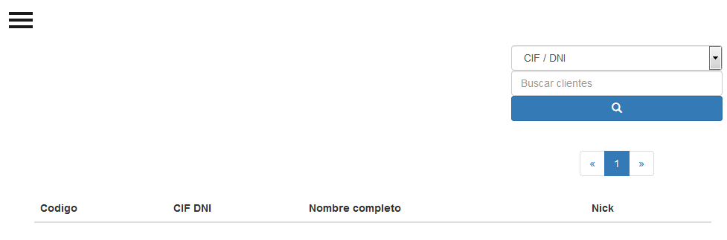

Desde aquí podremos buscar los clientes.

Si presionamos buscar, aparecerán los clientes buscados.

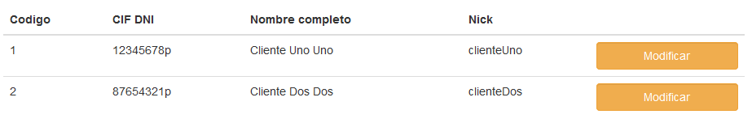

Nos mostrara codigo del cliente

El cif dni

Nombre completo

Nick

**JORGE COSTA MACIA**

**MANUAL DE USUARIO**

**Clientes gestor**

Si presionamos en modificar aparecerá el siguiente formulario con los datos del cliente

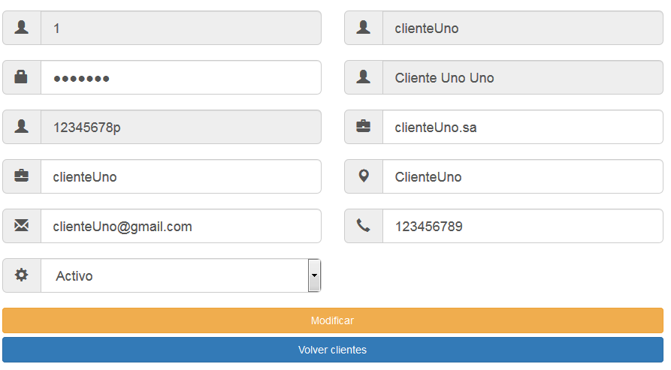

Solo permite modificar los campos que no identifican al usuario.

Nos permite modificar el estado de la cuenta.

Al pulsar modificar, se evalúan que los datos sean correctos.

Si son correctos se actualizan los datos del usuario.

Se muestran advertencias mostrando si se ha podido realizar la acción.

En caso de no poder haber sido posible, se mostraran los errores sucedido y los campos que produjeron esos errores.

**JORGE COSTA MACIA**

**MANUAL DE USUARIO**

**Gestores gestor**

**Se mostrara la siguiente página**

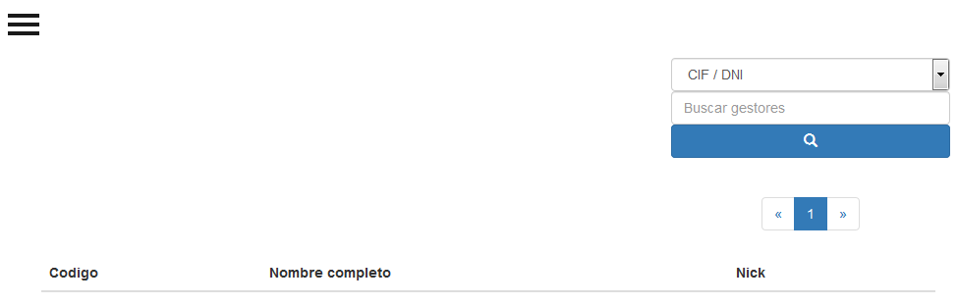

Desde aquí podremos buscar los gestores.

Si presionamos buscar, aparecerán los clientes buscados.

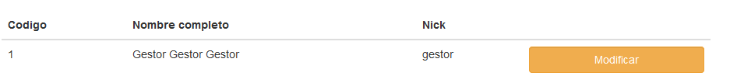

Nos mostrara codigo del gestor

Nombre completo

Nick

**JORGE COSTA MACIA**

**MANUAL DE USUARIO**

**Gestores gestor**

Si presionamos en modificar aparecerá el siguiente formulario con los datos del gestor

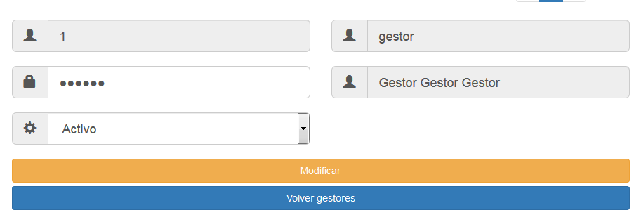

Solo permite modificar los campos que no identifican al gestor.

Nos permite modificar el estado de la cuenta.

En una posible ampliación, se podría incluir un usuario admin que gestionara los estados de estos usuarios, ya que no se podrá acceder a la aplicación como gestor y los problemas que ello conlleva.

Al pulsar modificar, se evalúan que los datos sean correctos.

Si son correctos se actualizan los datos del gestor.

Se muestran advertencias mostrando si se ha podido realizar la acción.

En caso de no poder haber sido posible, se mostraran los errores sucedido y los campos que produjeron esos errores.

**JORGE COSTA MACIA**

**MANUAL DE USUARIO**

**Articulos gestor**

**Se mostrara la siguiente página**

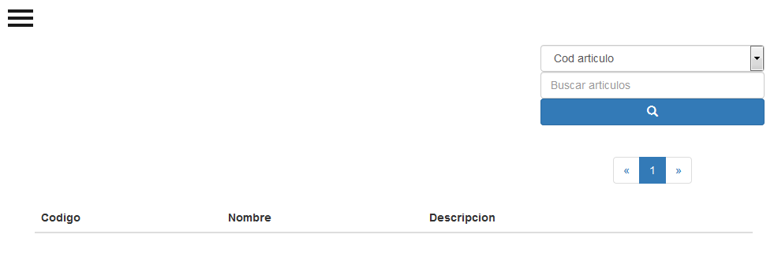

Desde aquí podremos buscar artículos.

A diferencia de en realizar pedidos, aquí buscaremos todos los artículos.

En realizar pedidos solo busca los que estén activos.

Si presionamos buscar, aparecerán los articulos buscados.

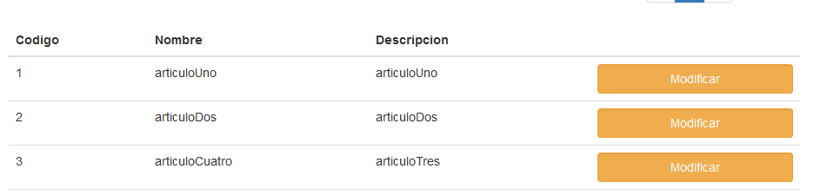

Nos mostrara codigo del articulo

Nombre

Descripcion

**JORGE COSTA MACIA**

**MANUAL DE USUARIO**

**Articulos gestor**

Si presionamos en modificar aparecerá el siguiente formulario con los datos del artículo

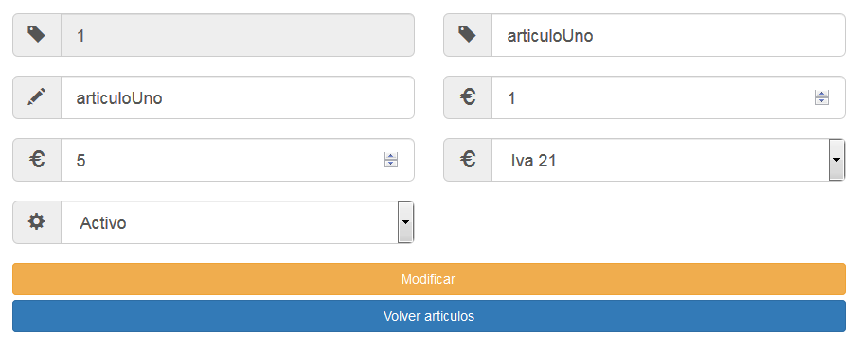

Solo permite modificar los campos que no identifican al artículo.

Nos permite modificar el estado del artículo.

Al pulsar modificar, se evalúan que los datos sean correctos.

Si son correctos se actualizan los datos del artículo.

Se muestran advertencias mostrando si se ha podido realizar la acción.

En caso de no poder haber sido posible, se mostraran los errores sucedido y los campos que produjeron esos errores.

**JORGE COSTA MACIA**

**MANUAL DE USUARIO**

**Accesos gestor**

**Se mostrara la siguiente página**

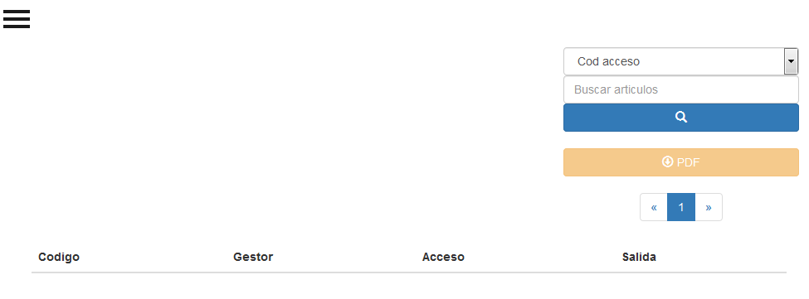

Desde aquí podremos buscar los accesos.

Si presionamos buscar, aparecerán los accesos buscados.

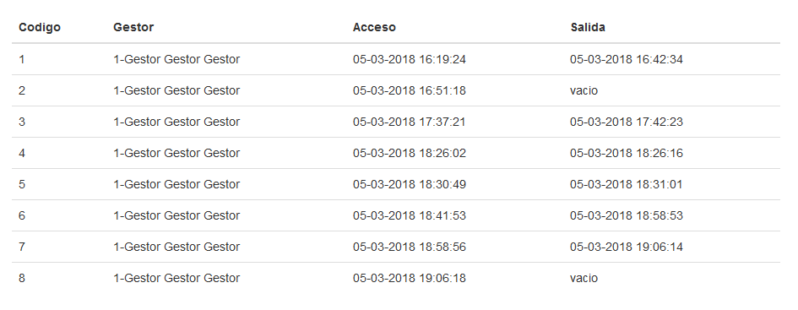

En el caso de que existan se habilita el botón pdf, para descargar los accesos visualizados.

**JORGE COSTA MACIA**

**MANUAL DE USUARIO**

**Actividad gestor**

**Se mostrara la siguiente página**

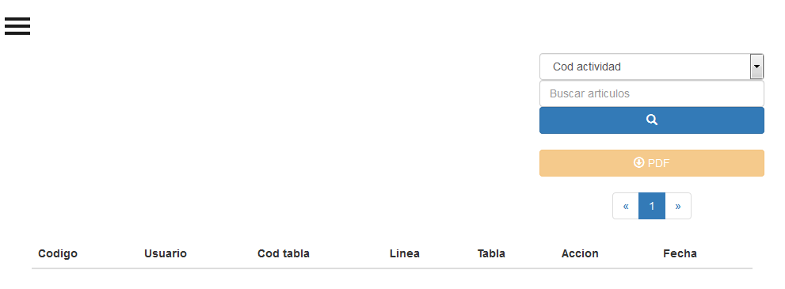

Desde aquí podremos buscar las acciones de nuestra aplicación.

Si presionamos buscar, aparecerán las acciones buscadas.

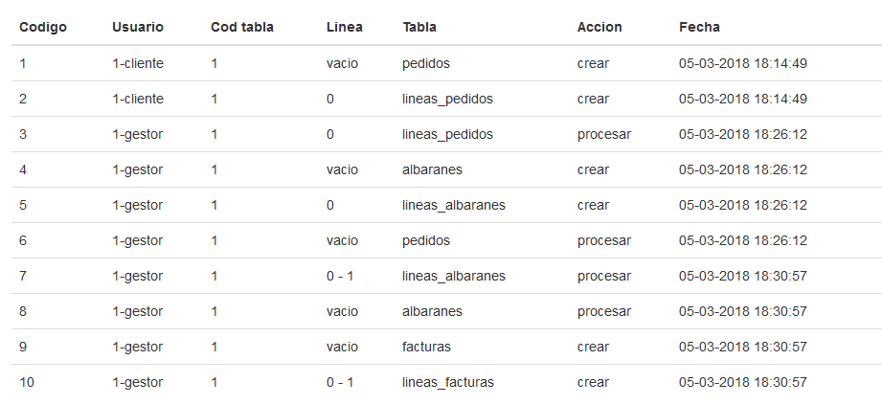

En el caso de que existan se habilita el botón pdf, para descargar las acciones visualizadas.

**JORGE COSTA MACIA**

**MANUAL TECNICO**

**CONSIDERACIONES TECNICAS**

La aplicación ha sido desarrollada utilizando modelo vista controladora.

Esta desarrollada en php y javascript.

En el apartado de javascript se ha utilizado jquery.

Esta separado en 2 apartados:

App:

Donde se encuentra el core de la aplicación, aquí iría toda la parte del servidor, la cual no es accesible para el cliente.

Public:

Aquí se encuentran los scripts y ficheros que son enviados para que sea el navegador del cliente el encargado de ejecutarlo.

Son públicos porque se envían al cliente y este puede verlos con total facilidad.

Los ficheros js y css están en formato min, para intentar ocultar el código y hacerlo menos legible.

Para hacer más fluida la app, se realiza la mayor parte de tareas con js y Ajax.

Disminuyendo así la carga de trabajo en el servidor y creando una experiencia de usuario más fluida.

Se ha utilizado htaccess para las url y la seguridad.

Al mostrar url más simples y concretas se consigue una mejor experiencia y mayor facilidad para recordar y reconocer la página en la que te encuentras.

Aprovechando esta tecnología se se oculta el árbol de directorios y el fichero al que accedes o se solicita, consiguiendo una mayor seguridad.

Además esta tecnología permite enviar variables por la url sin que sean visibles.

Estas variables las he utilizado como variables de control para permito el acceso o no al fichero

Las imágenes y otros recursos los cargo mediante base64, esto juntado al formato min de los ficheros, agiliza la carga.

También evita posibles errores de direcciones con las url amigables.

**JORGE COSTA MACIA**

**MANUAL TECNICO**

**CONSIDERACIONES TECNICAS**

**PHP**

El control de acceso se realiza mediante sesiones.

Las clases se cargan mediante autoloader.

La configuración de la app se encuentra en config.

Controla el acceso a la app y ficheros mediante variables que recibe de htaccess.

**Controller:**

Estos ficheros son sobre los que se crea objetos y ejecutan las acciones

ajax Gestiona las llamadas ajax

cliente Gestiona las peticiones ajax para usuario cliente

gestor Gestiona las peticiones ajax para usuario gestor

head Gestiona la carga de ficheros css y el título de la pagina

primary Gestiona la aplicación

Cuenta con:

2 gestores de dependencias, uno primario y otro para los cruds.

Una clase pos usuario encargada de gestionar las peticiones Ajax.

Un crud y una entidad por cada tabla.

Una clase page encargada de la gestión de direcciones, redirecciones y títulos de las páginas.

Una clase include por cada usuario encargada de gestionar los includes de scripts js y php.

**JORGE COSTA MACIA**

**MANUAL TECNICO**

**CONSIDERACIONES TECNICAS**

**PHP**

**Model:**

La base de datos esta implementada en PDO MYSQL.

Utiliza una librería propia. Cuenta con clase para conexión, una clase querys y clase usuario.

Las consultas que impliquen más de una query se realizan con transacciones.

Todas las consultas se realizan con consultas preparadas.

Los errores en la base de datos se controlan mediante excepciones, la clase dberror se encarga de almacenar cada error.

Cuenta con una clase entitie por cada tabla

Una clase encargada de gestionar la sesión

Una clase encargada de gestionar los datos

**View:**

La página index recibe todas las llamadas, el controlador primary se encarga de incluir y gestionar la página de forma dinámica

Aquí están las páginas y partes de las páginas.

Cuenta únicamente con una librería para mensajes, toda la vista se implementa en js, salvo al actualizar la sesión

**HTACCESS**

Limita los accesos a través de la ip y url que recibe

Reescribe url amigas

Muestra páginas de error personalizadas

Edita las cabeceras y comprime los datos antes de ser enviados

**JORGE COSTA MACIA**

**MANUAL TECNICO**

**CONSIDERACIONES TECNICAS**

**JS**

Cuenta con un directorio por página

Cada directorio cuenta con:

Un directorio controller, este contiene:

Un directorio class que contiene

Una clase Ajax para las llamadas.

Una clase para la gestión de la página.

Un directorio libraries, este contiene:

Los ficheros con las librerías utilizadas

Un directorio view, este contiene:

Un fichero con la librería encargada para abrir los modales.

Un fichero con el nombre de la página, encargada gestionar las vistas de esa pagina.

El carrito de compra se almacena en localstorage hasta su tramitación.

Los pdf se montan mediante jspdf y los plugins addimagen y autotable.

Los ficheros js se cargan mediante un único fichero js.min para reducir tiempos de carga.

El apartado js esta implementado usando jquery.

Los mensajes de error se muestran con modales.

**CSS**

El estilo de la página esta implementado con bootstrap 3 y un css propio.

Cuenta con un css común y uno específico para cada usuario.

**JORGE COSTA MACIA**

**MANUAL TECNICO**

**AMPLIACIONES**

* Se ha implementado una página para dar de alta usuarios y artículos
* Se ha implementado un sistema y su respectiva página, con lo que en se registra cada acción realizada en el apartado tienda.
* Se ha implementado un campo estado en los usuarios y artículos.
* Se ha implementado una página que permite modificar los datos de los usuarios y artículos.
* Para evitar errores, pedidos recoge los datos de los artículos de artículos. Albarán de pedidos y facturas de albaranes.

De esta forma aunque modifiquemos un artículo, los cambios no afectaran a las compras realizadas, ya que solo se recogen la primera vez.

**POSIBLES AMPLIACIONES**

* Imprescindible, documentar debidamente el código. Aunque creo que está bien separado y organizado, sería imprescindible comentarlo.

No he podido documentarlo por falta de tiempo.

He invertido gran cantidad de tiempo en investigar el apartado de apache para conseguir una app más segura y fluida.

Además he incluido ampliaciones que a mi juicio eran necesarias.

* Usuario admin para el alta de gestores y gestión de sus datos.
* Servicio email que avise cuando la cuenta haya sido activada.
* Routing mediante php.
* Imágenes para los artículos.
* Tablas para los datos de la empresa y las cabeceras de los documentos, de esta forma se actualizarán los documentos si modificamos nuestros datos.

Además permite unificar varias empresas.

* Página para el alta y gestión del apartado empresa.
* Implementar SSL en el servidor para encriptar el tráfico de datos.
* Control de cantidades y stock.